Министерство образования и науки РФ

Федеральное государственное автономное

образовательное учреждение высшего образования

«Санкт-Петербургский национальный исследовательский университет

информационных технологий, механики и оптики»

**факультет программной инженерии и компьютерной техники**

**ДОМАШНЯЯ РАБОТА № 6**

Весенний семестр

по дисциплине

‘Дискретная Математика’

Вариант №20

*Выполнил:*

Студент группы P3109

Суханкин Дмитрий Юрьевич

*Преподаватель:*

Поляков Владимир

Иванович



Санкт-Петербург, 2022

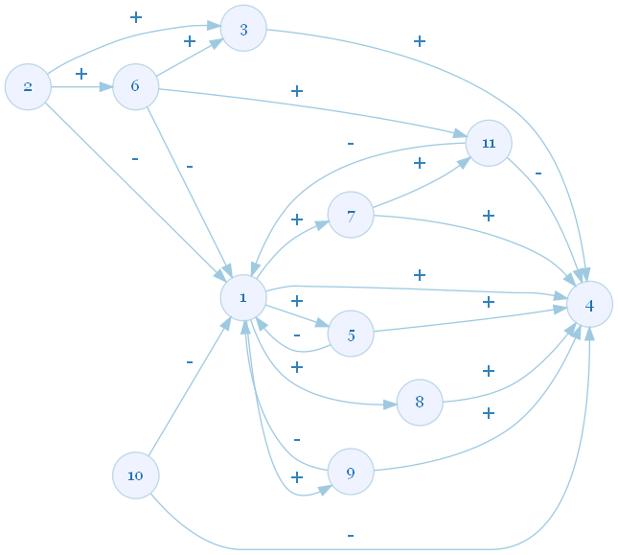

День из моей жизни:

1. Свободное время
2. Учеба в ВУЗе
3. Успеваемость в ВУЗе
4. Настроение
5. Общение с друзьями
6. Выполнение лабораторных работ
7. Программирование
8. Занятие спортом
9. Просмотр видео
10. Работа
11. Исправление ошибок в моих программах